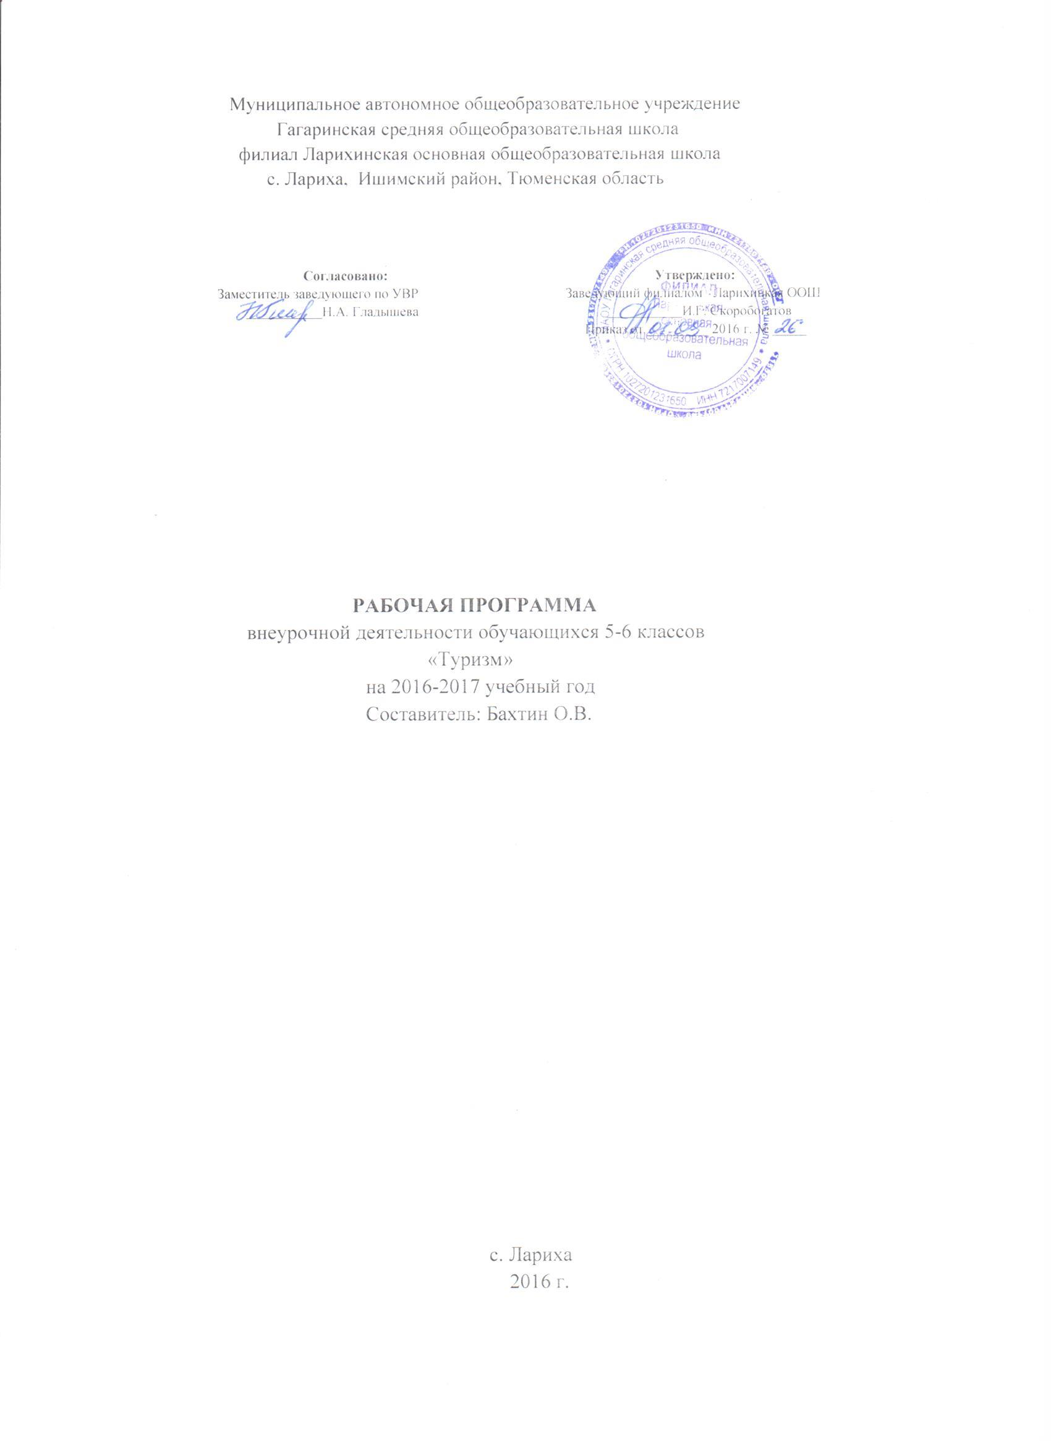

- Пояснительная записка

Источники планирования.
Рабочая программа на 2016 – 2017 учебный год составлена на основе дополнительной образовательной программы «Юные инструкторы туризма», составитель: Бахтин Олег Викторович, рассчитанной на детей в возрасте от 8 до 16 лет. В 2016 – 2017 учебном году воспитанники пройдут курс данной программы по 1 году обучения (соответствующий год обучения по набору детей). За учебный год по содержанию образовательной программы необходимо провести 68. учебных часов, из них 28 часов на теорию, 40 часов на практику. Занятия будут проходить 1 раз в неделю по 2 часа.

Общая характеристика детского кружкового объединения.
  - Направление (профиль) деятельности детского кружкового объединения туристско-краеведческий
  - Количество воспитанников по итогам комплектования в начале учебного года:
а) всего 10.;
б) 1 год обучения - 10; 2 год обучения -0.; 3 год обучения и более - 0
в) состав кружкового объединения по возрасту: одновозрастной или разновозрастной – (убрать лишнее); дошкольники - 0; от 6 – 9 лет - 0; 10 – 13 лет - 10; 14 лет - 0; 15 – 17 лет - 0; 18 лет и старше -0.
г) состав кружкового объединения по полу: 7 девочек, 3 мальчиков.
  - Уровень подготовленности детей на начало учебного года: высокий уровень - 7, средний уровень - 3, низкий уровень - 0

Цели и задачи.
Цель: Сформировать сознательное и ответственное отношения к собственному здоровью и подготовка юных инструкторов по пешеходному и лыжному спортивно-оздоровительному туризму.

Задачи:
- Привлечь учащихся к здоровому образу жизни через занятия туризмом и спортивным ориентированием;
- Овладеть практическими приёмами жизнедеятельности и самообслуживания, через приобретение новых туристических знаний, умений и навыков;
- Развить потребность в физическом совершенствовании через регулярные тренировочные занятия, игры, лыжную подготовку, походные нагрузки, соревнования.

Ожидаемые результаты освоения программы

К концу учебного года обучающиеся кружкового объединения должны: овладеть практическими приёмами жизнедеятельности и самообслуживания, через приобретение новых туристических знаний, умений и навыков;

2. Календарно-тематический план

Расписание работы детского кружкового объединения:

№ подгруппы | День недели | Время занятий | Место занятий
 | четверг | 15.00-15.45  15.50-16.35 | Кабинет информатики и спортивный зал

План подгруппы

№ п/п | Тема занятия | Количество часов |  |  | Календарные сроки каждого занятия
 | Тема занятия | Всего часов | Теория | Практика | Календарные сроки каждого занятия
 | Вводное занятие. | 2 | 2 |  | 1.09
1. | Основы туристской подготовки
1.1 | Туристские путешествия, история развития туризма | 4 | 2 | 2 | 8.09  15.09  22.09  29.09
1.2 | Воспитательная роль туризма | 2 | 2 | - | 6.10  13.10
1.3 | Личное и групповое туристское снаряжение | 2 | 1 | 1 | 13.10  20.10
1.4 | Организация туристского быта. Привалы и ночлеги | 3 | 2 | 1 | 20.10  27.10  27.10
1.5 | Подготовка к походу, путешествию | 2 | 1 | 1 | 3.11  3.11
1.6 | Питание в туристском походе | 2 | 1 | 1 | 10.11  10.11
1.7 | Туристские должности в группе | 2 | 1 | 1 | 17.11  17.11
1.8 | Правила движения в походе, преодоление препятствий | 3 | 1 | 2 | 24.11  24.11  1.12
1.9 | Техника безопасности при проведении туристских походов, занятий | 1 | 1 | - | 1.12
1.10 | Подведение итогов похода | 1 | - | 1 | 8.12
1.11 | Туристские слеты и соревнования | 6 | 2 | 4 | 8.12  15.12  15.12  22.12  22.12  29.12
2. | Топография и ориентирование
2.1. | Понятие о топографической и спортивной карте | 1 | 1 | - | 10.01.2017
2.2. | Условные знаки | 3 | 1 | 2 | 10.01  12.01  19.01
2.3. | Ориентирование по горизонту, азимут | 1 | - | 1 | 19.01
2.4. | Компас. Работа с компасом | 2 | 1 | 1 | 26.01  26.01
2.5. | Измерение расстояний | 2 | 1 | 1 | 2.02  2.02
2.6. | Способы ориентирования | 5 | 2 | 3 | 9.02  9.02  16.02  16.02  24.02
2.7. | Ориентирование по местным предметам. Действия в случае потери ориентировки | 1 | 1 |  | 24.02
3. | Основы гигиены и первая доврачебная помощь
3.1 | Личная гигиена туриста, профилактика различных заболеваний. | 1 | 1 | - | 2.03
3.2 | Походная медицинская аптечка | 1 | 1 | - | 2.03
3.3 | Основные приемы оказания первой доврачебной помощи | 4 | 2 | 2 | 9.03  9.03
3.4 | Приемы транспортировки пострадавшего | 6 | 2 | 4 | 16.03  16.03  23.03  23.03  30.03  30.03
4. | Общая и специальная физическая подготовка
4.1 | Общая физическая подготовка | 7 | - | 7 | 6.04  6.04  13.04  13.04  20.04  20.04  27.04
4.2 | Специальная физическая подготовка | 9 | 2 | 7 | 27.04  4.05  4.05  11.05  11.05  18.05  18.05  25.05  25.05
5. | Зачёт, тестирование | 1 | 1
 | ИТОГО за период обучения | 72 | 30 | 42

3. План воспитательной работы и массовых мероприятий

Особенности учебного года (подготовка к знаменательным датам, реализация тематических программ, юбилеи детского объединения, образовательного учреждения).
2016 – 2017 учебный год посвящен году экологии, поэтому в этом учебном году такие мероприятия, как школьный вечер отдыха «Мы в ответе за окружающую среду», посвященный открытию года экологии, спортивные соревнования по ориентированию, беседа «Человек и окружающая среда», круглый стол «Экологические проблемы человечества. Пути их решения», будут посвящены этим памятным датам.
Кроме этого план воспитательной работы составлен в соответствии с планом работы МАУ ДО ЦДО Ишимского района на учебный год, положений о творческих конкурсах, соревнованиях и др. мероприятий.

Массовые мероприятия учебного характера

Дата проведения | Уровень мероприятия | Форма проведения мероприятия | Название мероприятия (тема)
16.09.2016 | школьный | Соревнования. Конкурсная программа | «Всей школой в поход»
17.11.2016 | школьный | Соревнования | Соревнования по поисково-спасательным работам «Юный спасатель» в пределах школьного парка
16.02.2017 | школьный | Занятие-практикум | Открытое занятие по теме «Способы ориентирования»
24.02 | школьный | Экскурсия | Посещение школьного краеведческого музея по теме «Наша малая Родина»
10.03 | школьный | Школьные соревнования | Соревнования по спортивному ориентированию «Снежная тропа-2017», посв. году экологии
Конец марта | муниципальный | Районные соревнования | Районные соревнования по лыжному туризму «Пурга-2017»
(итоговые, отчетные и зачетные мероприятия, выставки, соревнования, участие в конкурсах и т.д.)

Массовые мероприятия воспитательно-развивающего характера

Дата проведения | Форма проведения мероприятия | Название мероприятия (тема)
27.01.2017 | Вечер отдыха | «Мы в ответе за окружающую среду», посвящённый открытию Года экологии
09.02.2017 | беседа | «Человек и окружающая среда»
18.05.2017 | Круглый стол | «Экологические проблемы человечества. Пути их решения»
(тематические праздники, дни рождения, календарные праздники, юбилейные мероприятия и др.)

4. Взаимодействие педагога с родителями

№п/п | Формы взаимодействия | Тема | Сроки
1 | Родительские собрания | «Беседа о пользе туризма» (форма проведения-круглый стол)  Беседа «Когда ребёнок идёт в поход. Здоровье наших детей. Итого учебного года» | 11.11.2016  26.05.2017
2 | Совместные мероприятия | Семейный однодневный поход-спортивное мероприятие на открытом воздухе «Мама, папа, я, дружная семья»  Семейный однодневный поход-спортивное мероприятие на открытом воздухе  «Поход с родителями на гору Кучум» | 7.01.2017  25.03.2017
3 | Анкетирование родителей | Тема: «О пользе туризма» | 11.11.2016
4 | Индивидуальные и групповые консультации
5 | Педагогический всеобуч
6 | Другое

- Личный творческий план педагога.

а) Повышение квалификации и профессионального мастерства (участие на курсах, в конкурсах профессионального мастерства, семинарах ЦДО, районного, областного уровня и др.)

№ | Сроки | Название мероприятия (тема выступления) | Уровень

б) Разработка методических материалов (сценарии, положения, дидактический материал, рекомендации, разработки и т.д.)

№ | Вид продукции | Название | Количество продукции

в) Открытые занятия, воспитательные мероприятия

№ | Сроки | Тема занятия (мероприятия, выступления и др.)
 | 1 16.02.2017 | Урок-практикум. Открытое занятие по теме «Способы ориентирования»

г) Требуемые консультации и др. методическая помощь

Сроки | Тема

д) Результаты совместной практической деятельности педагога и учащихся

Сроки | Название работы  (мероприятия) | ФИ учащихся

